## **РОССИЙСКИЙ УНИВЕРСИТЕТ ДРУЖБЫ НАРОДОВ**

### **Факультет физико-математических и естественных наук**

### **Кафедра прикладной информатики и теории вероятностей**

## **ОТЧЕТ ПО ЛАБОРАТОРНОЙ РАБОТЕ № 13**

### *дисциплина: Администрирование локальных сетей*

Студент: Логинов Сергей Андреевич

Группа: НФИбд-01-18

**МОСКВА**

2021 г.

## Цель работы:

Провести подготовительные мероприятия по организации взаимодействия через сеть провайдера посредством статической маршрутизации локальной сети с сетью основного здания, расположенного в 42-м квартале в Москве, и сетью филиала, расположенного в г. Сочи.

## Ход работы:

* Изменим схему L1 нашей сети. Добавим новые территории и устройства:

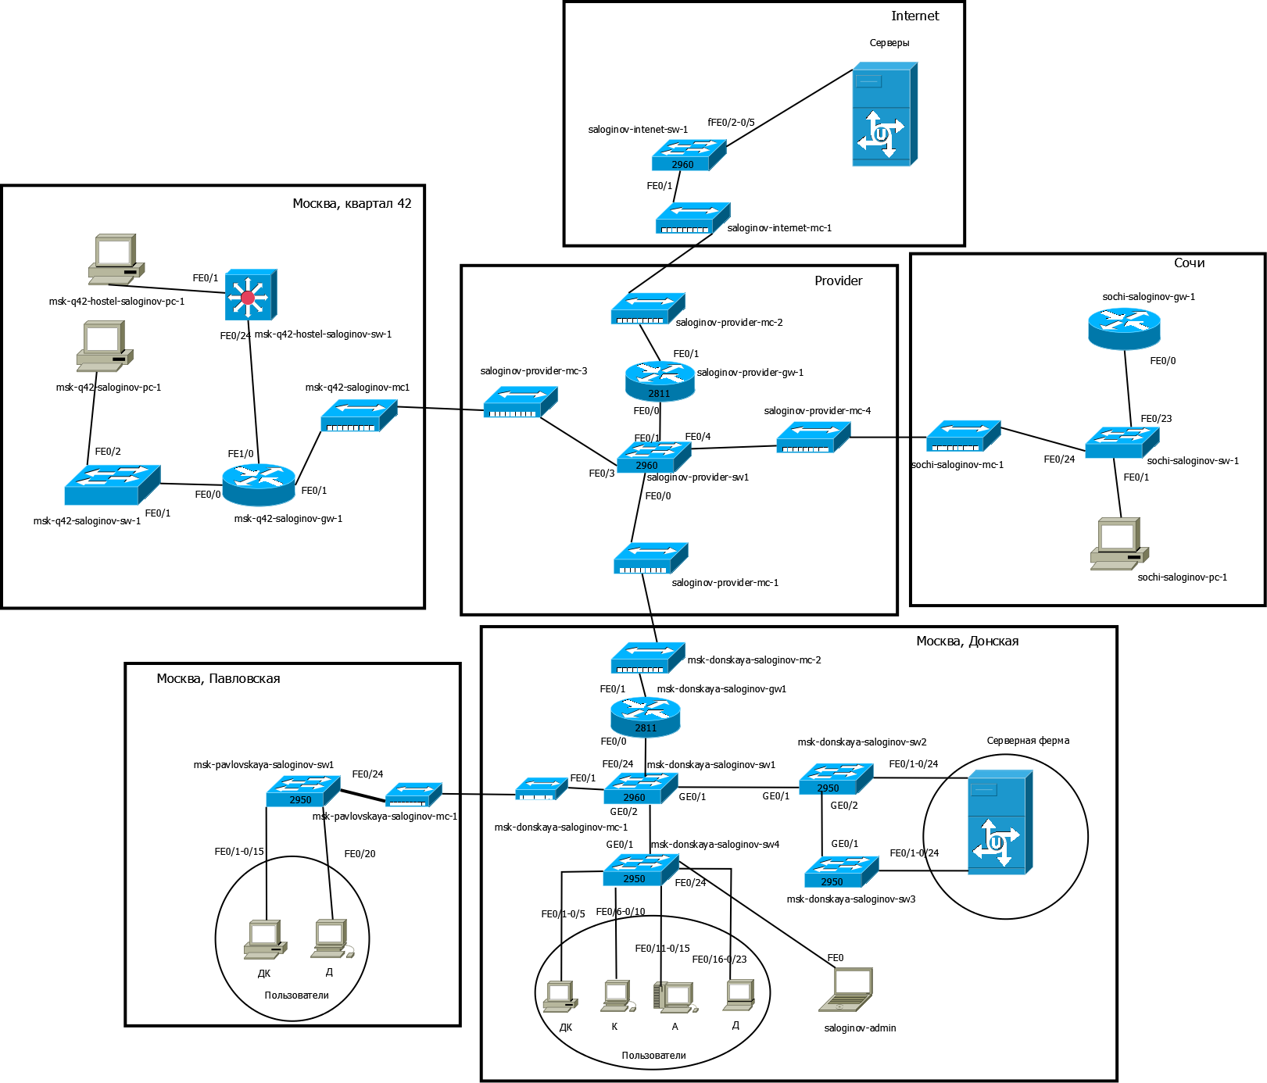

* Далее дополним схему L2:

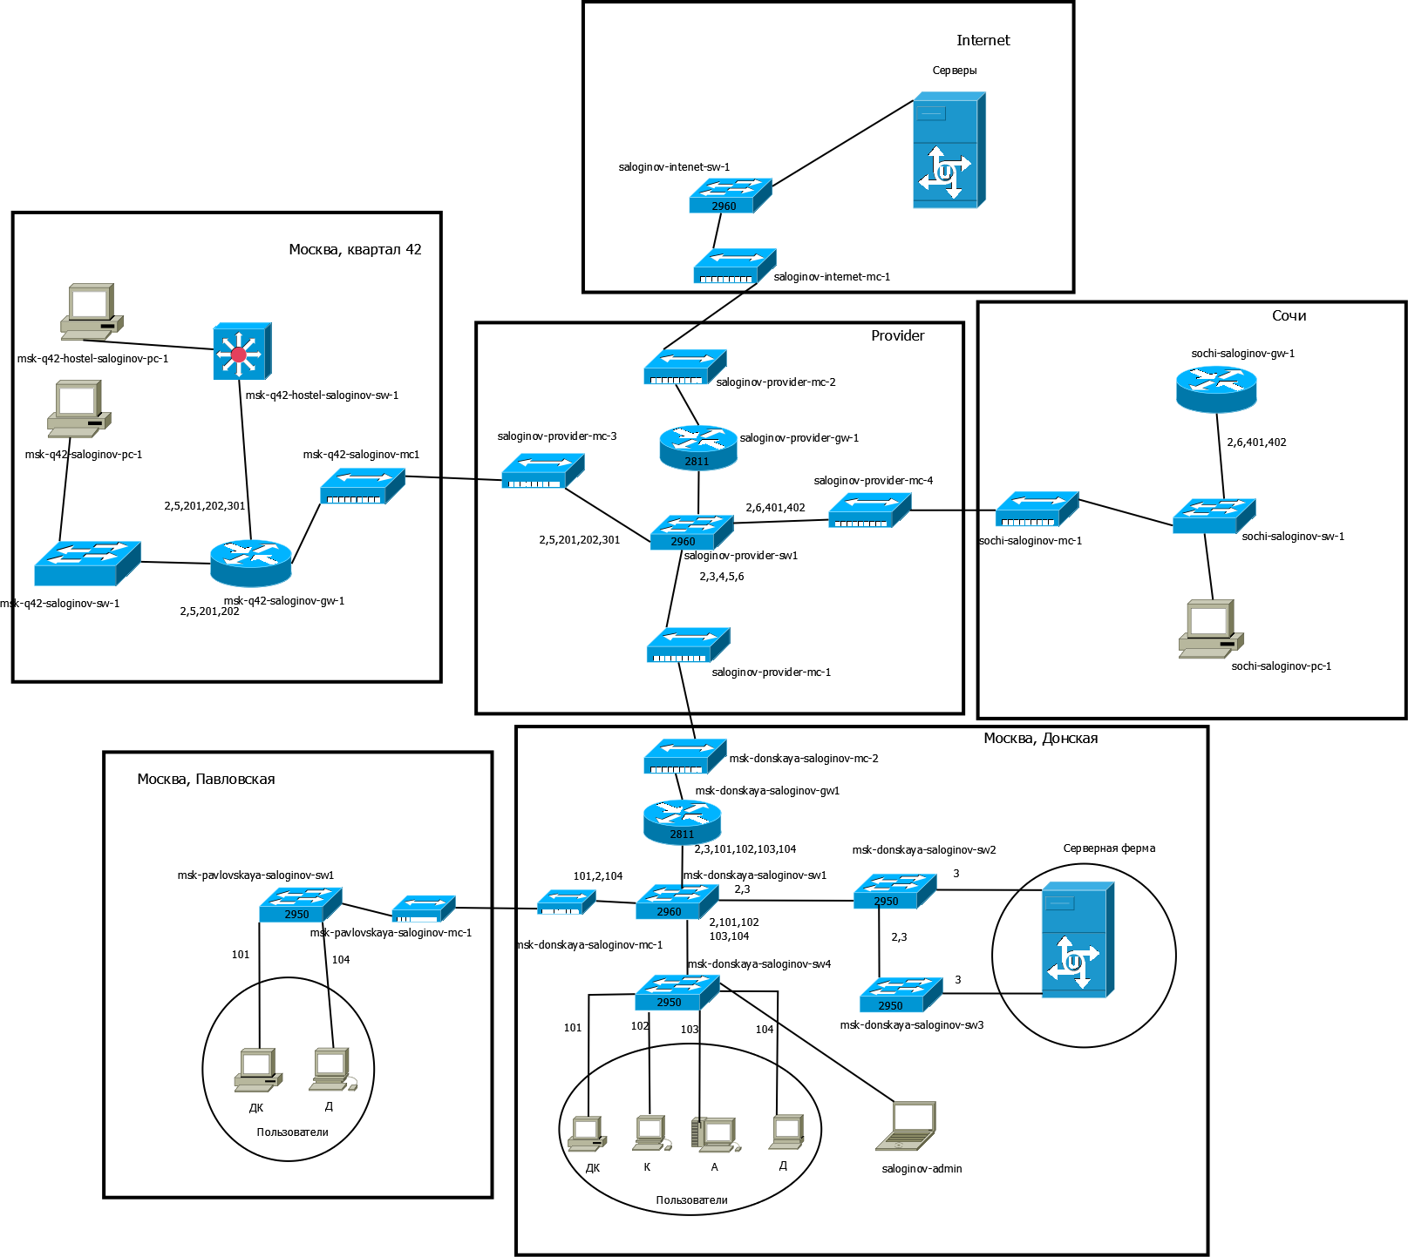

* И схему L3:

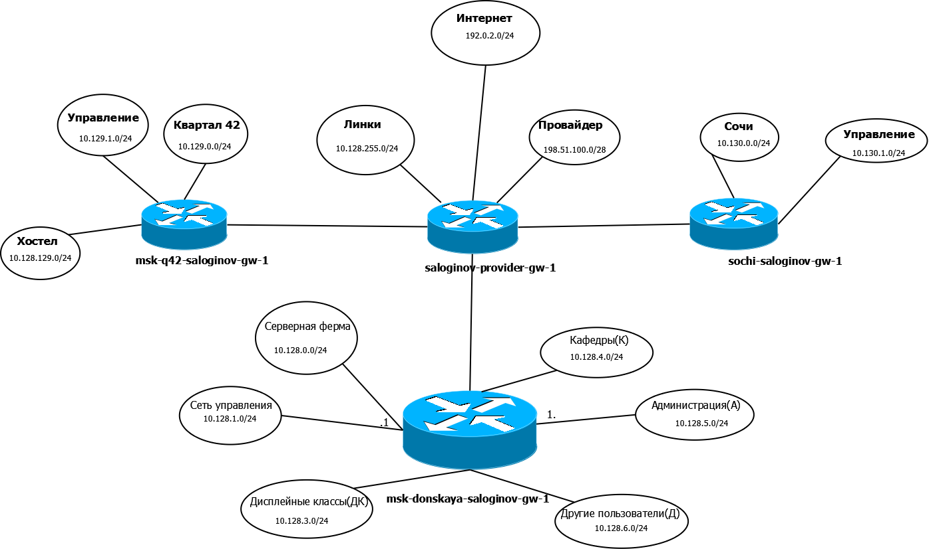

* На схеме предыдущего проекта разместим необходимое оборудование: 4 медиаконвертера (Repeater-PT), 2 маршрутизатора типа Cisco 2811, 1 маршрутизирующий коммутатор типа Cisco 3560-24PS, 2 коммутатора типа Cisco 2950-24, коммутатор Cisco 2950-24T, 3 оконечных устройства типа PC-PT:
* 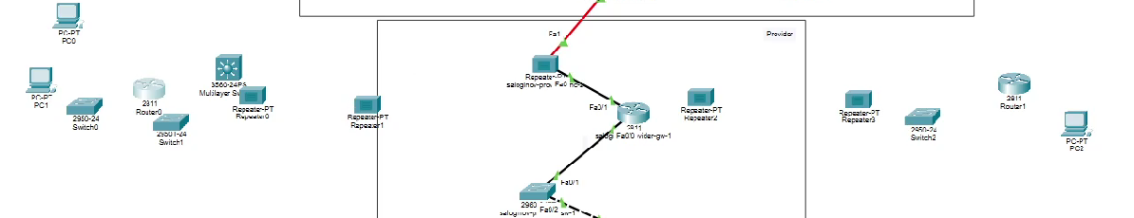
* Соединяем оборудование:
* 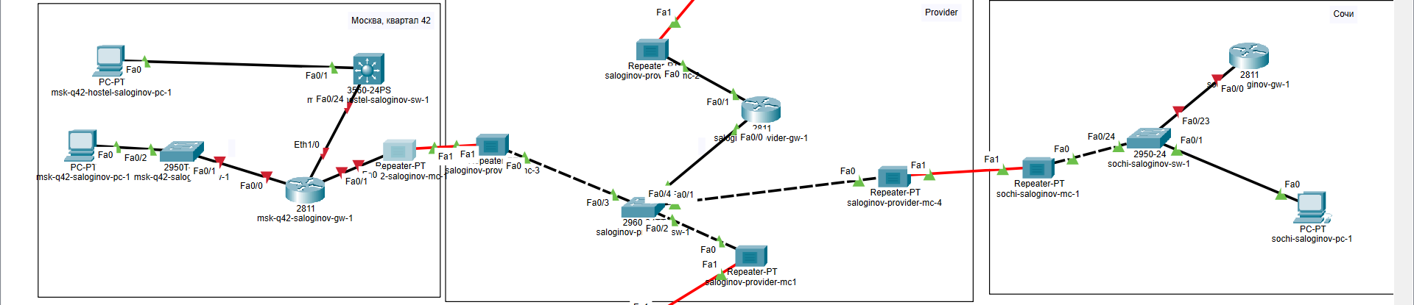
* Присвоим названия размещённым объектам:
* 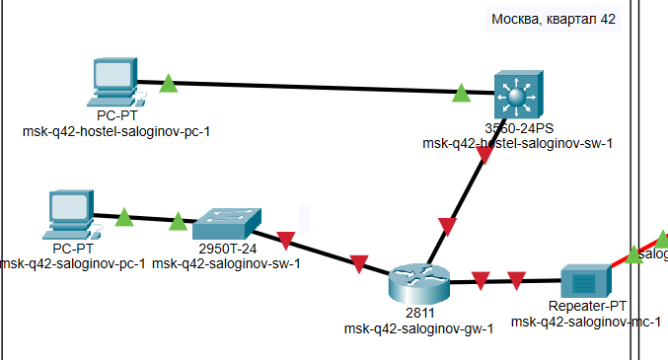
* Устройства 42 квартала

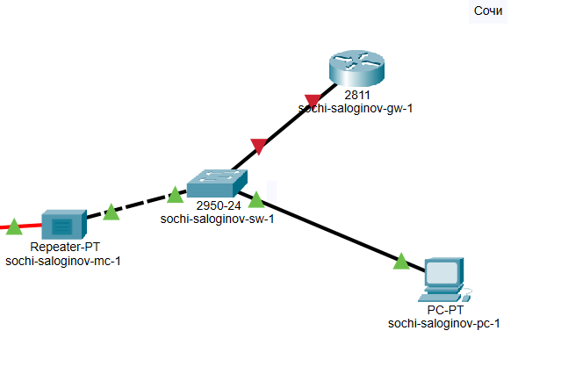

Устройства Сочи

* На медиаконвертерах заменяем имеющиеся модули на PT-REPEATERNM-1FFE и PT-REPEATER-NM-1CFE для подключения витой пары по технологии Fast Ethernet и оптоволокна соответственно:
* Модули до замены:
* 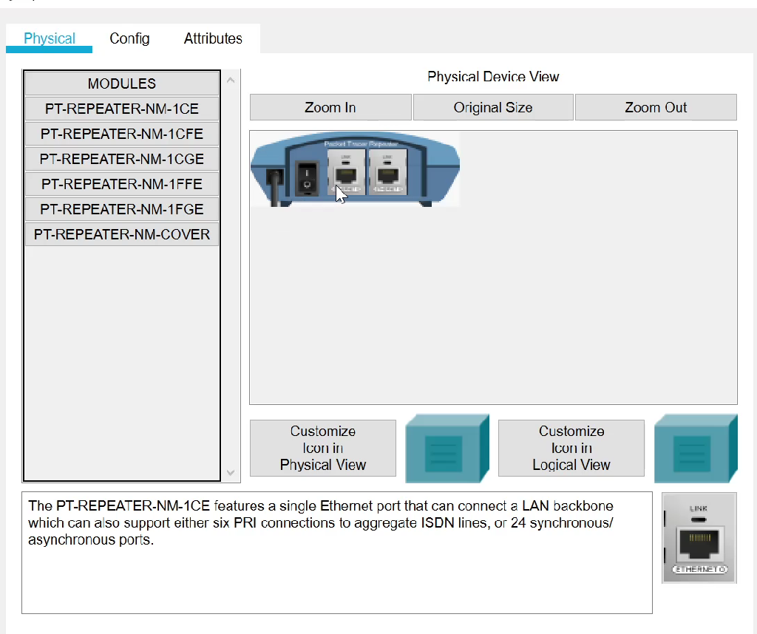

Выключаем репитер, меняем модули, включаем устройство. Модули после замены:

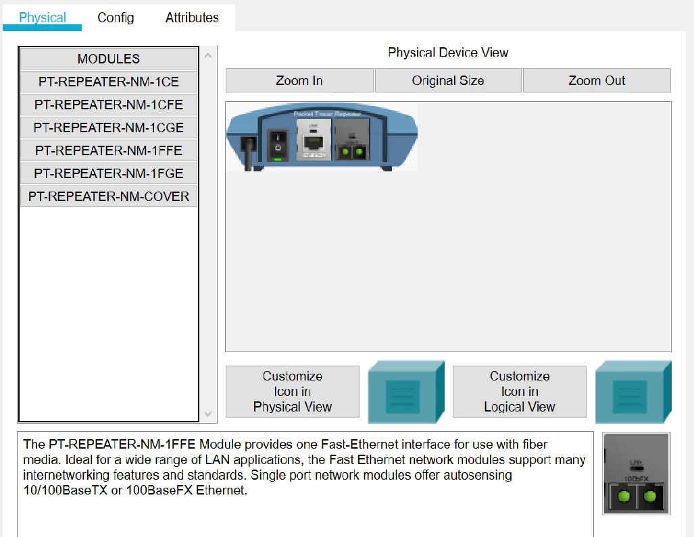

* На маршрутизаторе msk-q42-saloginov-gw-1 добавим дополнительный интерфейс NM-2FE2W:
* 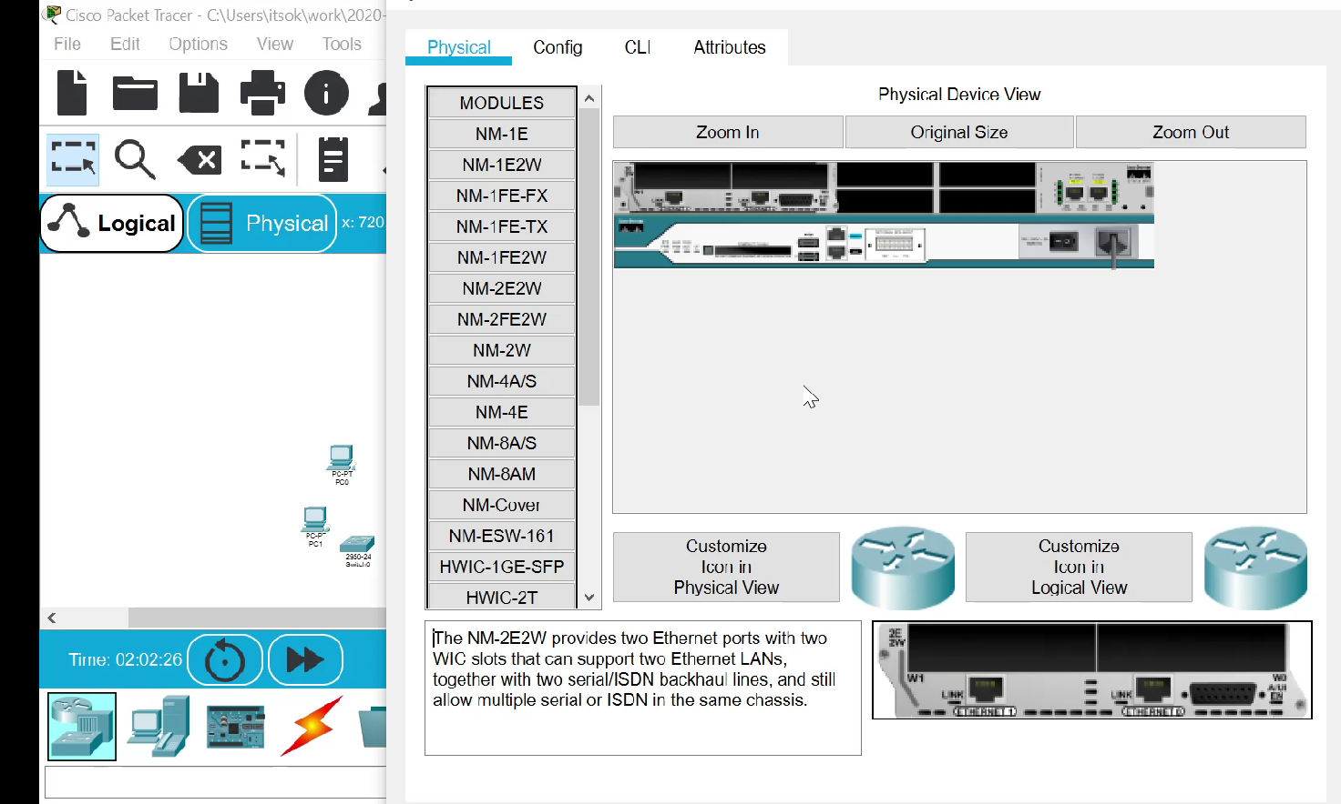
* В физической рабочей области Packet Tracer добавим в г. Москва здание 42-го квартала, присвоим ему соответствующее название. Также добавим новый город Сочи и соответствующее здание в нем:
* Квартал 42:
* 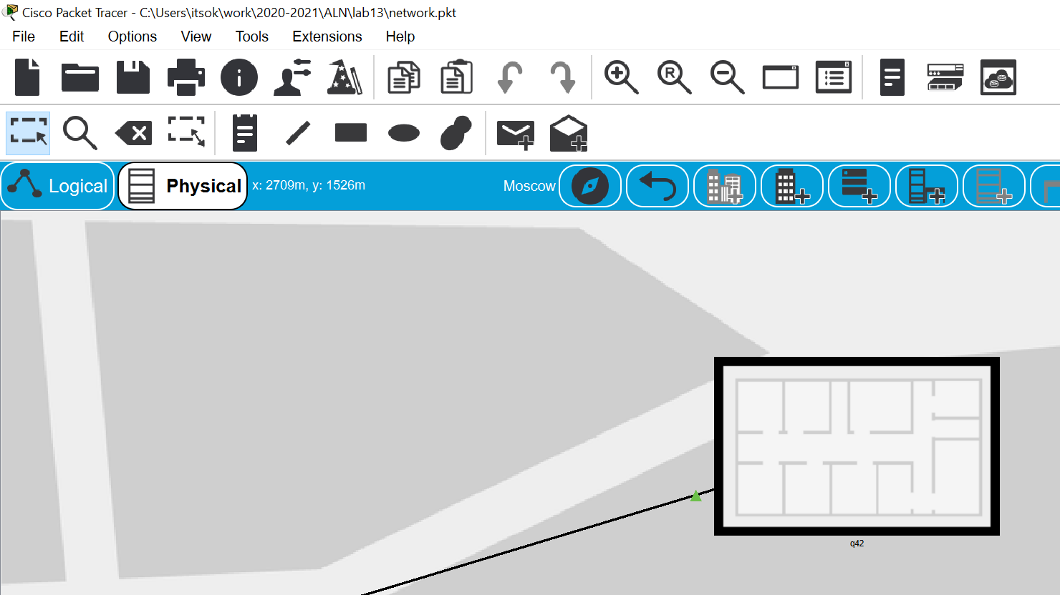

Сочи:

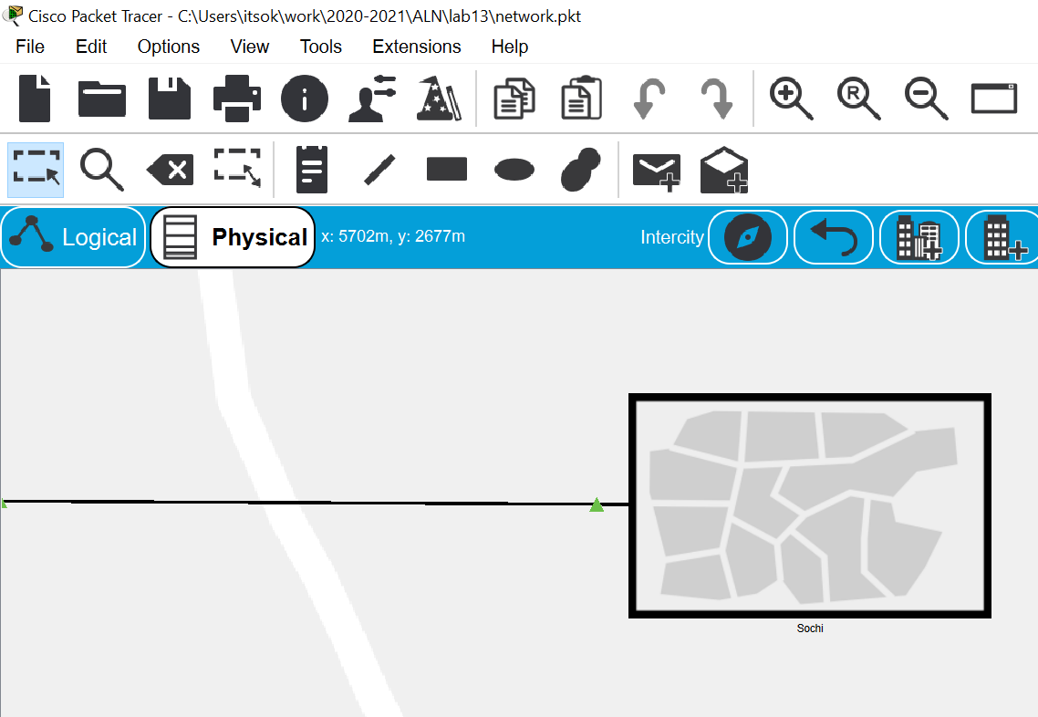

И здание в Сочи:

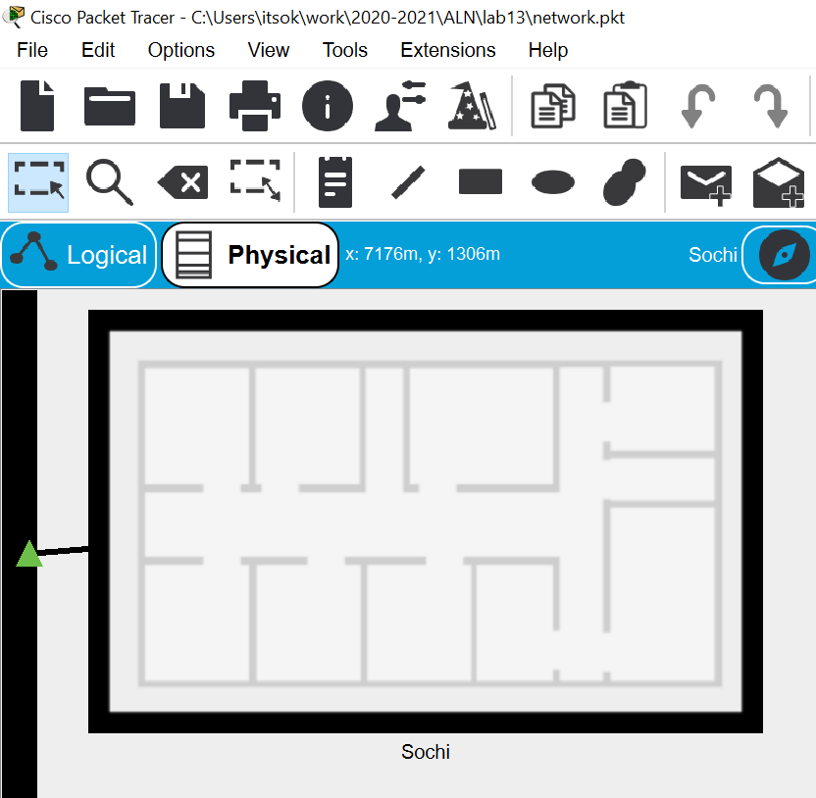

* Переносим оборудование для квартала 42 и Сочи в соответствующие здания:
* Квартал 42:
* 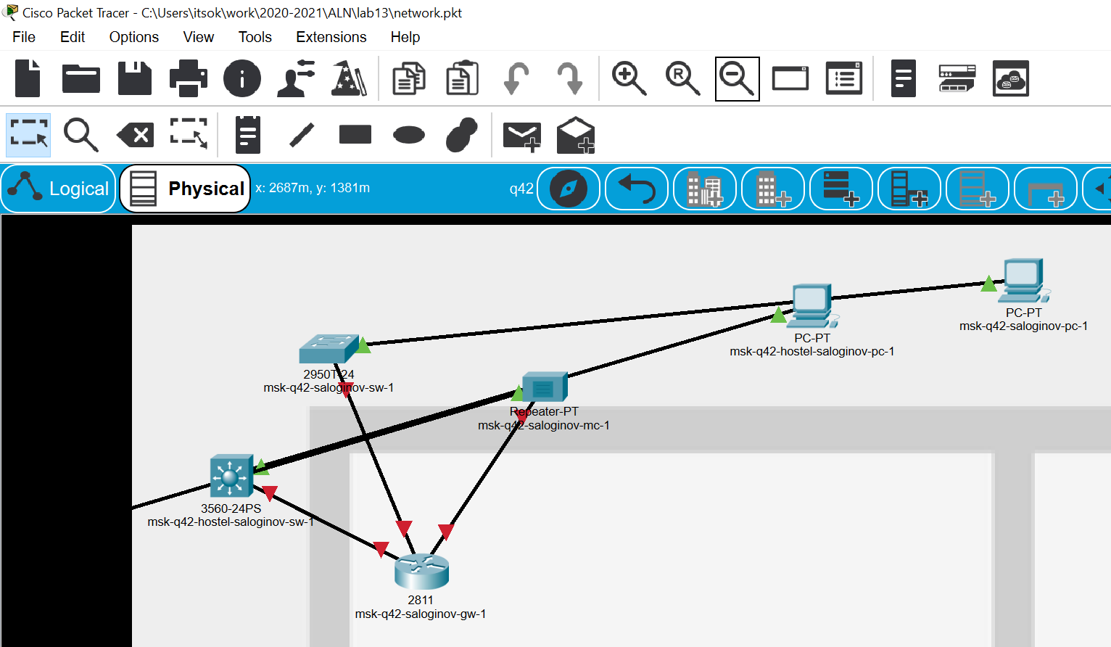

Сочи:

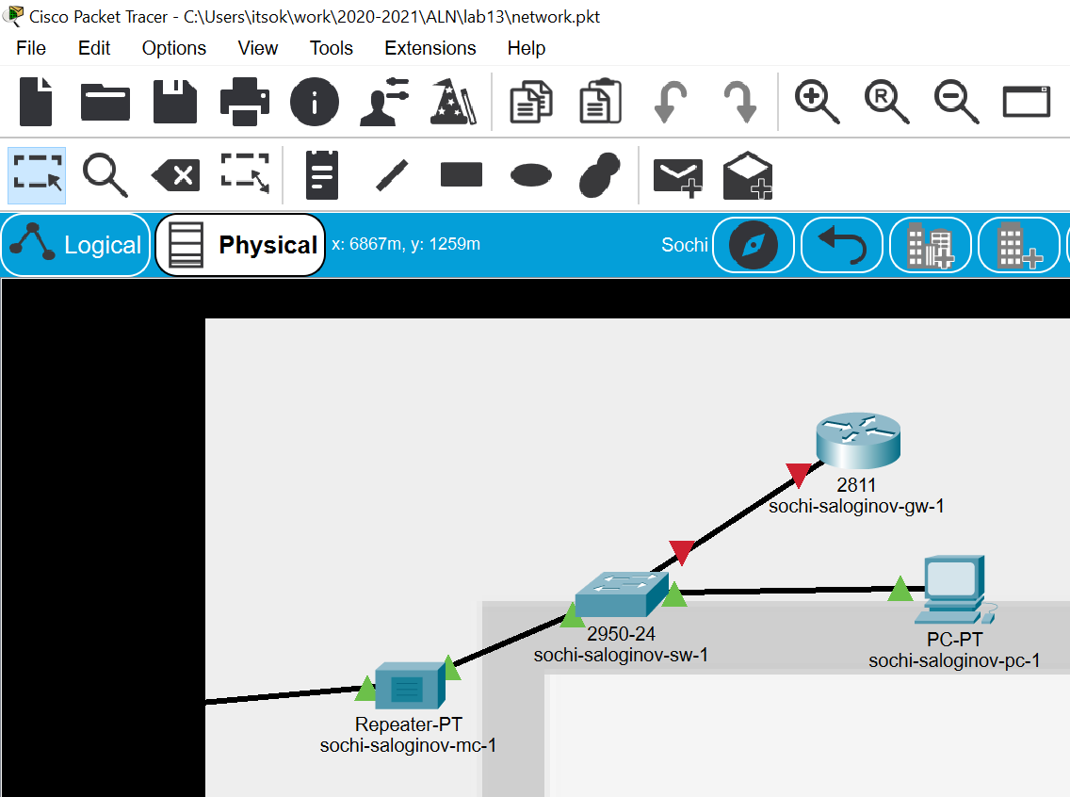

* Производим начальную настройку оборудования(во время настройки забыл добавить логин в имена устройств):
* msk-q42-saloginov-gw-1:
* 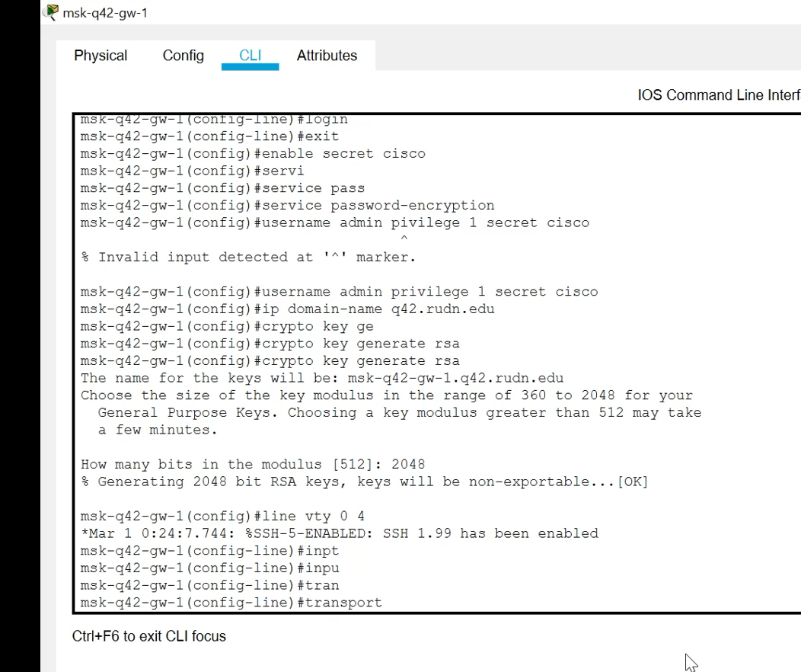

msk-q42-saloginov-sw-1:

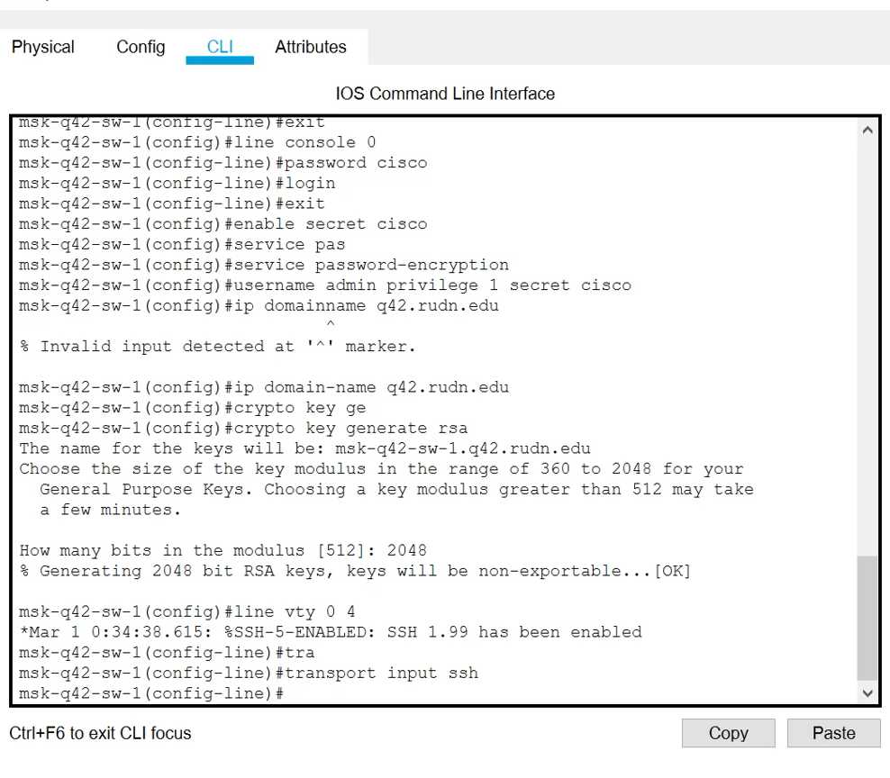

msk-q42-hostel-saloginov-sw-1

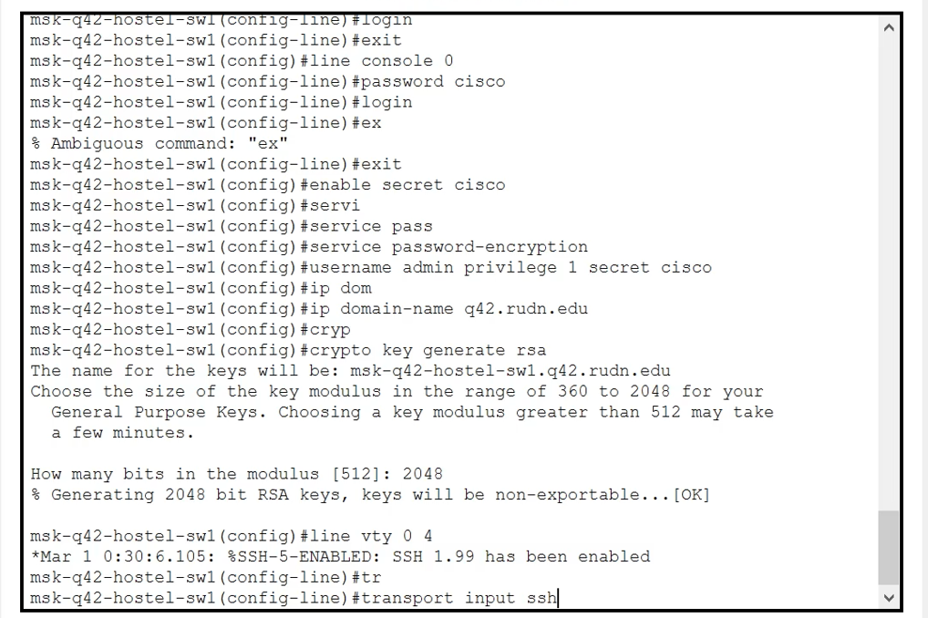

Исправление ошибки:

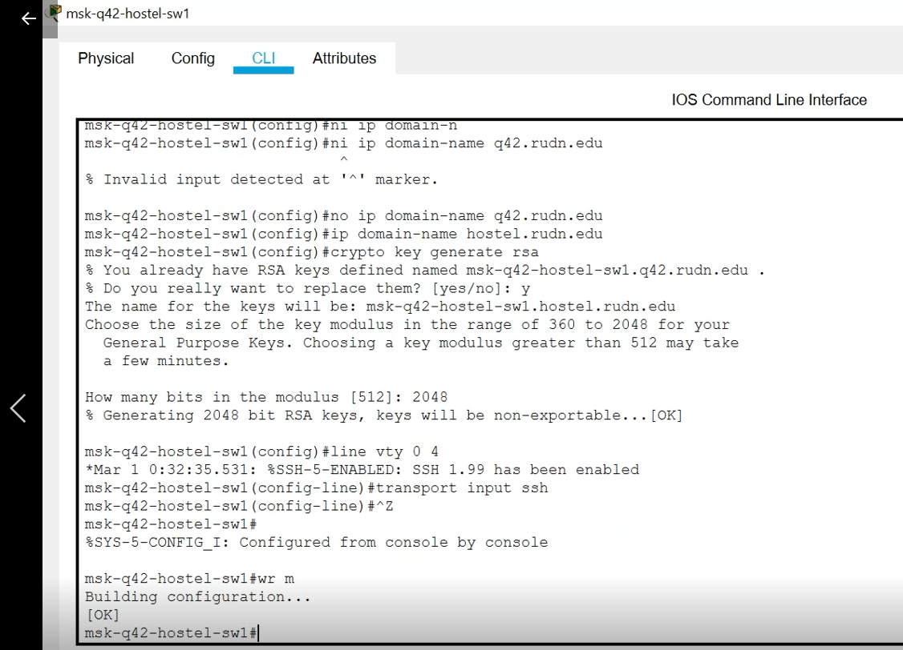

sochi-saloginov-sw-1:

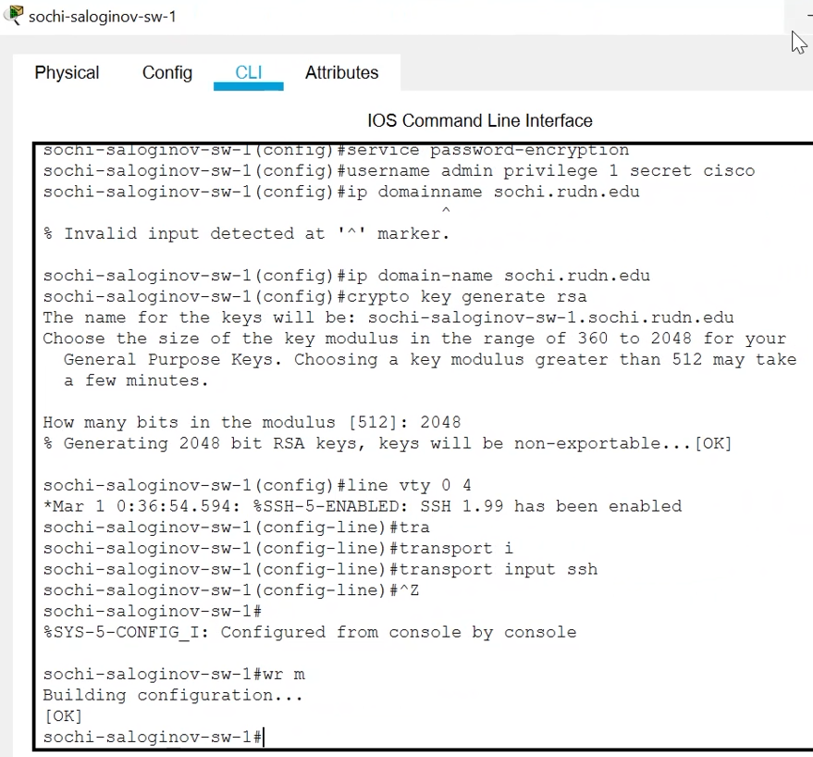

sochi-saloginov-gw-1:

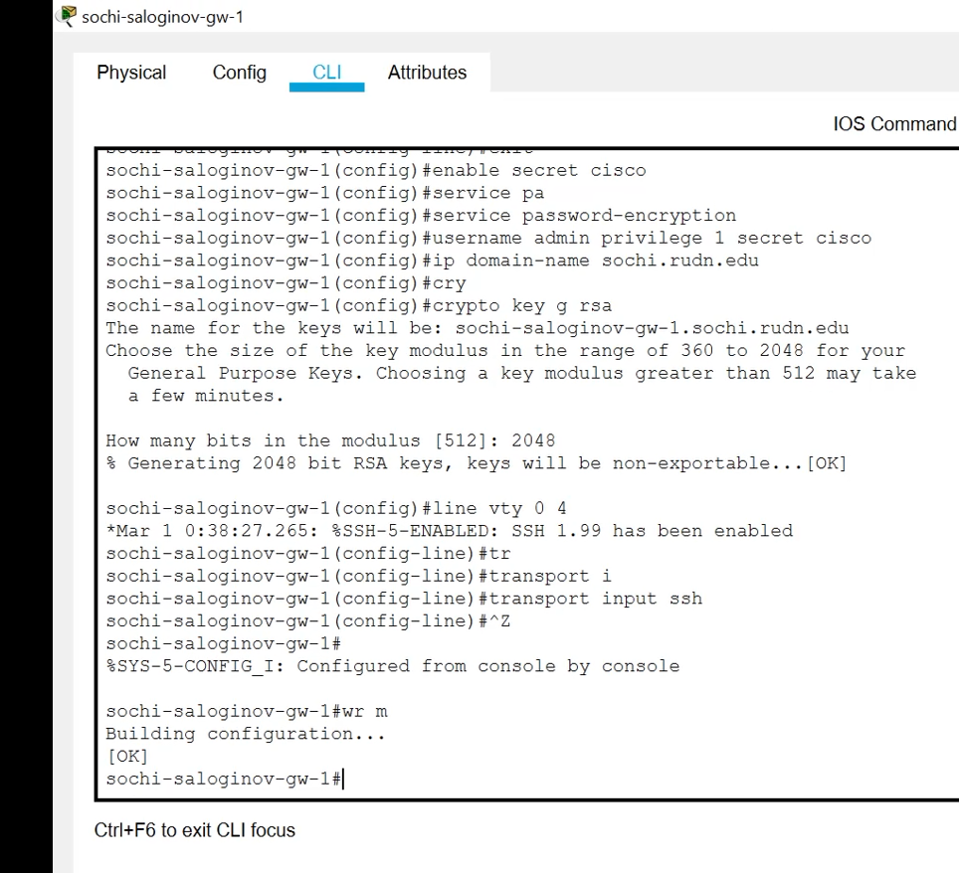

## Контрольные вопросы:

1. В каких случаях следует использовать статическую маршрутизацию? Приведите примеры.
2. Укажите основные принципы статической маршрутизации между VLANs.
3. **Сеть состоит только из нескольких маршрутизаторов**. Использование протокола динамической маршрутизации в таком случае не представляет существенного преимущества. Напротив, динамическая маршрутизация может добавить больше административных издержек.

* **Сеть соединяется с Интернетом только через единственный ISP**. Нет никакой потребности использовать протокол динамической маршрутизации для этой связи, потому что ISP представляет единственную точку выхода в Интернет.
* **Большая сеть конфигурируется в осевой топологии**. Осевая топология состоит из центрального расположения (концентратор), и нескольких ответвленных расположений (спиц), где каждая "спица" имеет только одно соединение с концентратором. Использование динамической маршрутизации было бы ненужным, потому что у каждого ответвления есть только один путь к данному месту назначения - через центральное расположение.



* Запрос МАС-адреса маршрутизатора
* Формирование кадра, передача на порт
* Кадр попадает на коммутатор, дальнейшее движение зависит от таблицы МАС-адресов. Если все верно, кадр попадает на маршрутизатор
* Извлечение ip-пакета
* Далее пакет пересылается по маршрутизаторам согласно таблице маршрутизации, пока не будет достигнут искомый адрес назначения